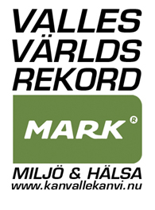

Startskottet går 30 Maj, 18.30, vid Corpus friskvårdscenter i Kinna.
Då cyklar vi Mark runt, med Valle i spetsen.

Köp miljöpasset hos CorpusFriskvårdscenter www.corpus-gym.se
Sponsoringfrågor? kontakta Fredrik Jahn på www.kooper.se

www.kanvallekanvi.nu

